113年度南投縣農村再生年度執行計畫

【生態保育】

<西北社區生態資源調查及監測計畫>

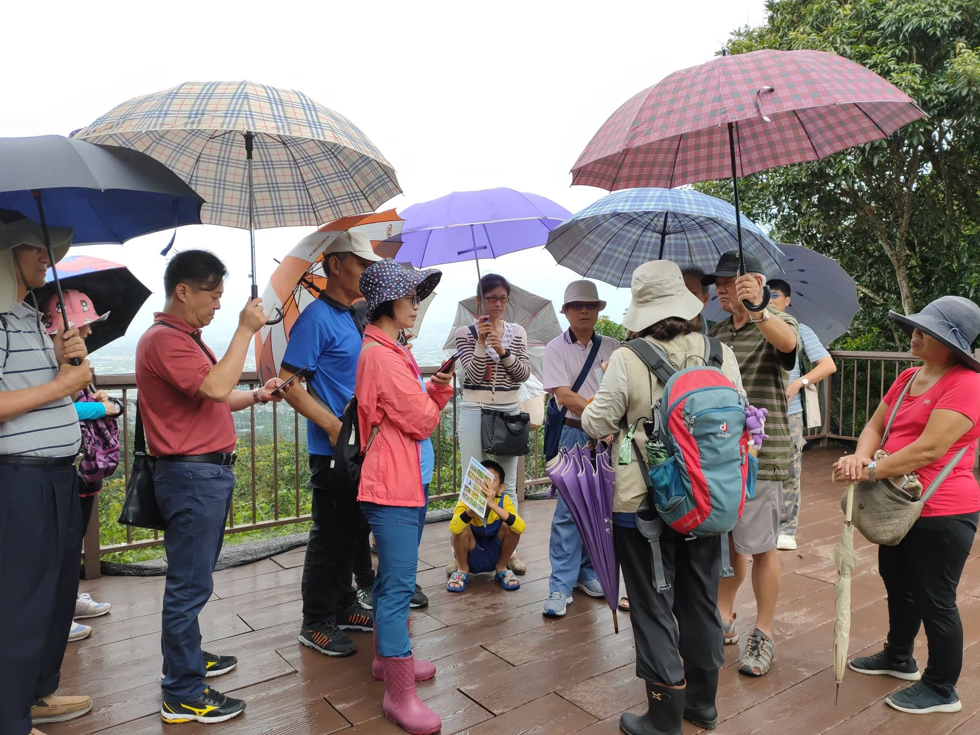

申請社區：南投縣東南鄉西北社區
申請單位：南投縣東南鄉西北社區發展協會
指導單位：南投縣政府

中華民國113年5月
113年度農村再生執行計畫書【生態保育】
- 計畫編號：113農再-2.1.2-1.1-保-011-113EP-113-004
- 計畫名稱：西北社區生態資源調查及監測計畫
- 執行單位：南投縣東南鄉西北社區發展協會
- 計畫聯絡人/職稱：王阿光理事長
電話：04-23751535
E-mail：Sky.workers@msa.hinet.net
- 計畫期程： 113年6月19日至8月14日(直接寫課程日期區間)
- 以往執行情形：（填寫歷年執行過的同類型計畫，新提計畫免填）
年度 | 計畫名稱 | 金額 | 計畫內容 | 照片
109 | 西北社區生態資源調查及監測(第一期) | 100,000元 | - 白鷺鷥棲息監測  - 生態數位記錄 | 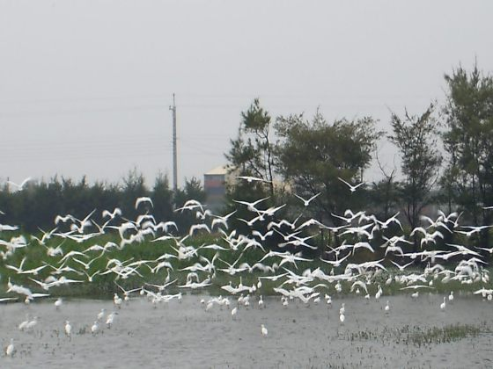
- 實施項目必要性：本社區富有水鳥類及沿海濕地生態，末來可為社區生態旅遊之發展基礎，因此將持續推動生態調查，研究與紀錄實有其必要。
- 計畫內容：（參考核定內容填寫）
1.課程時數30小時。
2.摺頁200張。
  - 計畫實施地點：南投縣東南鄉西北社區(南投縣東南鄉三民西路206號)
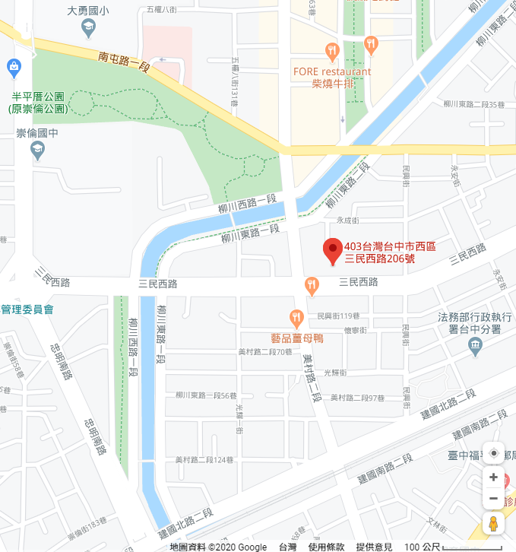
  - 課程規劃內容：
日期 | 時間 | 時數 | 課程名稱 | 講師
6/19 | 09:00~12:00 | 3 | 110年課程開幕與規劃  解說理論及實務 | 林○○
6/19 | 13:00~16:00 | 3 | 海洋濕地生態保護 | 謝○○
7/3 | 09:00~12:00 | 3 | 解說課程及活動設計 | 吳○○
7/3 | 13:00~16:00 | 3 | 生態法規如何保障您的生活 | 李○○
7/17 | 09:00~12:00 | 3 | 海邊常見的底棲生物 | 李○○
7/17 | 13:00~16:00 | 3 | 認識海洋濕地動植物 | 蔡○○
7/31 | 09:00~12:00 | 3 | 沿海濕地動植物紀錄 | 蔡○○
7/31 | 13:00~16:00 | 3 | 人類對海洋生態的反思 | 李○○
8/14 | 09:00~12:00 | 3 | 生態永續經營與展望 | 謝○○
8/14 | 13:00~15:00 | 2 | 野外活動及解說實作 | 吳○○
8/14 | 15:00~16:00 | 1 | 成果展現演練訓練 | 林○○
合計 |  | 30
  - 講師資料：
姓名 | 說明
林○○ | 學歷 | - 國立台灣大學研究所博士  - 國立台灣大學研究所碩士  - 國立台灣大學農藝學系學士
林○○ | 經歷 | - 農委會台中區農業改良場簡任十職等研究員兼副場長  - 國立屏東科技大學國際合作暨熱帶農業系兼任副教授  - 國立屏東科技大學農園生產系兼任副教授，南投縣二林小區大學教師
林○○ | 著作 | - 無土施設蔬菜栽培與設計規劃  - 農場經營規劃與管理  - 農民組織與推廣  - 國際農業合作與農技轉移規劃
吳○○ | 學歷 | - 國立中山大學生物學系學士  - 國立中興大學植物學研究所碩士  - 國立中興大學農藝學研究所博士班就讀
吳○○ | 經歷 | - 南投縣名間鄉公所技士 (1996-1997)  - 臺中區農業改良場助理 (1997-2001)  - 臺中區農業改良場助理研究員 (2001- 2012)  - 臺中區農業改良場副研究員 (2012 迄今 )  - 行政院農業委員會農藥技術諮議委員會糧食作物蟲害小組長（ 2006 迄今）
吳○○ | 著作 | - 水稻病蟲害綜合管理、害蟲生物防治、自然保育、植物生理
謝○○ | 學歷 | - 中興大學植物病理研究所碩士畢業
謝○○ | 經歷 | - 臺中區農業改良場助理  - 臺中區農業改良場助理研究員  - 臺中區農業改良場副研究員  - 農藥委託試驗蔬菜病害小組組長
謝○○ | 著作 | - 花胡瓜、葡萄、玫瑰及菊花病害綜合管理、作物細菌性病害研究
李○○ | 學歷 | - 國立嘉義大學森林系學士
李○○ | 經歷 | - 行政院農業委員會臺中區農業改良場助理、助理研究員
李○○ | 著作 | - 農產品生產成本調查與分析、農場經營診斷、 農業推廣教育
李○○ | 學歷 | - 國立中興大學園藝學研究所碩士
李○○ | 經歷 | - 楊梅鎮農會推廣股助理技術員 (1990~ 1994 )  - 行政院農業委員會臺中區農業改良場助理 (1994~ 2000 )  - 行政院農業委員會臺中區農業改良場助理研究員 (2000~ 2009 )  - 行政院農業委員會臺中區農業改良場副研究員 (2009~ 迄今 )
李○○ | 著作 | - 蔬菜育種及栽培技術、蔬菜有機栽培、設施番茄及甜瓜介質栽培
蔡○○ | 學歷 | - 國立中興大學園藝學系學士  - 國立臺灣大學園藝學系碩士
蔡○○ | 經歷 | - 行政院農業委員會臺中區農業改良場助理研究員 (2014~ 至今 )
蔡○○ | 著作 | - 蔬菜抗病生理、有機蔬菜栽培、茄果類蔬菜育種
  - 社區配合資源：西北國小、特有生物研究保育中心、環保志工隊。

- 計畫經費：(單位：元)
務必事先詢價，才能避免核銷時因價格落差，無法核撥經費
詳細說明項目之用途、規格、型號…
預算科目代號 | 項目 | 單位 | 數量 | 單價(元) | 總價(元) |  | 計算方式及說明
 |  |  |  |  | 補助款 | 自籌款 | 計算方式及說明
23-00  不超過2000元/時 | 按日按件計資酬金 | - | - | - | 48,000 | 0
1.  執行計畫所需之物品，避免設備類支出，如印表機、照相機...等 | 講師費 | 小時 | 30 | 1,600 | 48,000 | 0
25-00 | 物品 | - | - | - | 31,020 | 00
2. | 小型鏟子 | 支 | 9 | 250 | 2,250 | 0 | 潮間帶調查
3. | 耙子 | 支  社區三長(理事長、總幹事、常務監事)不得支領費用，若講師為社區協會會員，則視為內聘講師，內聘師資費不超過1000元/時 | 2 | 400 | 800 | 0 | 潮間帶調查
4. | 不銹綱篩網  流水號跳過科目代號,接續前一號碼 | 組 | 2 | 1,000 | 2,000 | 0 | 高*6cm寬*26cm*2個  高*15cm寬*42cm*1個
5. | 圓鍬 | 支 | 5 | 600 | 3,000 | 0 | 潮間帶調查
6. | 採集箱 | 個 | 3 | 400 | 1,200 | 0 | 潮間帶調查
7. | 臉盆 | 個 | 4 | 500 | 2,000 | 0 | （鉛製）寬78高20  潮間帶調查
8. | 手套 | 打 | 6 | 150 | 900 | 0 | 綿製
9. | PE封口袋 | 包 | 1 | 300 | 300 | 0
10. | 墨水匣 | 組 | 3 | 1,050 | 3,150 | 0 | 每組黑色*1、彩色*1
11. | 游標卡尺 | 個 | 2 | 190 | 380 | 0
12. | 生態宣導摺頁 | 張 | 200 | 10 | 2,000 | 0 | A4，彩色，雙面
13. | 筆記本 | 本 | 30 | 18 | 540
14. | 原子筆 | 支 | 30 | 15 | 450 | 0 | 每支紅黑藍三色
15. | 麥克筆 | 盒 | 3 | 160 | 480 | 0 | 利百代900-F麥克筆﹙8色組﹚
16. | 4號電池 | 組 | 5 | 80 | 400 | 0 | 2入/組
17 | 鉛筆 | 盒 | 3 | 60 | 180 | 0 | 12入
18. | 圖畫紙 | 包 | 1 | 370 | 370 | 0 | 120P 4K﹙100張入﹚
19. | 影印紙 | 包 | 2 | 100 | 200 | 0 | A4/白色/500張/核銷資料、補充講義、上課通知單等資料列印  務必投保正確
26-10 | 雜支 | - | - | - | 5,000 | 12,000
20. | 保險費 | 式 | 1 | 3,500 | 3,500 | 0 | 公共意外責任險
21. | 便當 | 個 | 150 | 80 | 0 | 12,000 | 5天*約30人，視實際狀況調整人數
22. | 礦泉水 | 箱 | 15 | 100 | 1,500 | 0 | 600cc/24瓶
 | 補助款： | 100,000 |  |  | 自籌款： |  | 12,000  10%自籌款  計算式：(補助款÷9)=自籌款，EX：(100,000÷9)=11,1111111…  即自籌款需大於11,111...
 | 總計： | 112,000

- 請參考農村再生培根計畫>農村社區執行農村再生相關計畫經費編列及核銷說明
- 注意預算科目與項目間的對應
- 編列經費需與計畫有直接關係、需合理、並實報實銷
- 儘量以統一發票辦理經費核銷，另購買農民本身生產之農產物(一級產物)得以農民出售農產物收據核銷 (EX：芋頭可，芋圓不可)

- 可量化效益：
指標項目 | 數量 | 單位
吸引青年留農或返農 | 3 | 人
增加農業及農村經濟產值 | 300 | 千元
改善農村再生社區整體環境品質面積 | 0 | 公頃
創造就業機會 | 10 | 人
帶動年度農業及農村休閒旅遊 | 100 | 人次
人力培育/訓練 | 30/30 | 人數/時數
推動農業轉型 | 5 | 家數
- 其他政策效益或不可量化效益：
儘量以量化效益呈現
- 參與人數30人，調查15個物種。
- 資源調查、監測至少2月1次，以充分瞭解社區內各物種的變化狀況，進而做好保育工作。
- 80%學員在課程結束後可用於社區導覽解說。

- 申請單位戳記

社區發展協會大印

